# Actividad DNS. BIND9 como DNS esclavo

1. Se pide habilitar un servidor DNS adicional (esclavo) con BIND9 de tal modo que funcione conjuntamente (en el mismo dominio) con el servidor master o principal. Par ello deben realizarse los siguientes procedimientos:
2. En VBOX debe agregarse una nueva maquina virtual Debian y configurar en ella una tarjeta de red interna con dirección IP en la misma dirección de red que el equipo máster (por ejemplo, 10.0.0.254 si estamos en la red 10.0.0.0/24)

1. En la nueva maquina debe instalarse el servicio DNS BIND9 y configurar su fichero named.conf.options de modo similar a la configuración realizada en el equipo master (desactivar dnssec, listen-on-v6 y configurar listen-on)

1. En el fichero named.conf.local del equipo master deden activarse las opciones allow -transfer { IP_del_esclavo;}; y notify yes; tanto en la zona directa como en la inversa

1. Si decidimos llamar al nuevo DNS como dns2, entonces en el fichero de zona directa del equipo master deben agregarse los registros:

NS dns2

dns2 A dirección_IP_esclavo

1. Lógicamente en el fichero de zona inversa deben agregarse también los registros NS y PTR equivalentes a los de la zona directa anteriores

1. En el servidor esclavo y en su fichero named.conf.local deden declararse las mismas zonas que en el master, pero en este caso como type slave e indicando masters { dirección_IP_master}, además de no emplear en la declaración file ninguna carpeta de los ficheros, ya que estos se crearan automáticamente dentro /var/cache/bind, por ejemplo poniendo file “db.dominio.edu” y file “db.0.0.10” respectivamente en las zonas directa e inversa

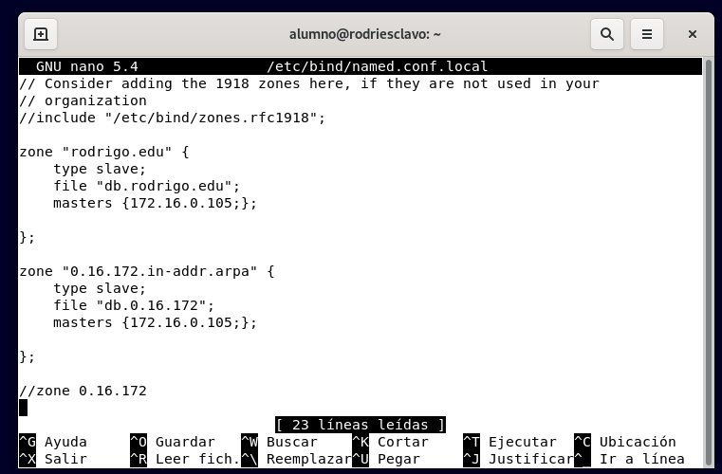

1. Finalmente se debe reiniciar BIND9 primero en el master y después en el esclavo



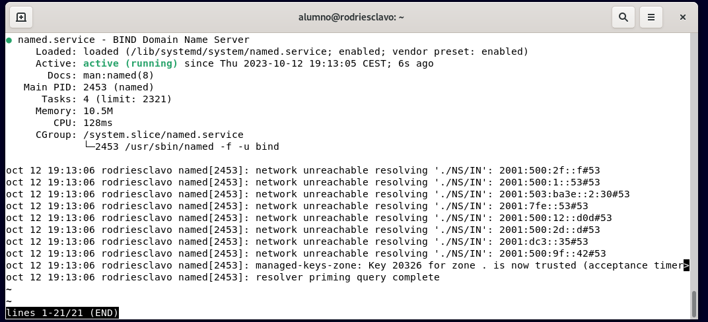



1. Ahora se pide agregar o modicar resgistros tipo A en el master, incrementar una unidad el numero de serie de la zona para que se copien los cambios al esclavo

1. A continuación, se debe apagar el equipo master y comprobar desde un equipo cliente Windows 7 en el dominio que la resolución DNS de nuestro dominio se mantiene y que además los datos agregados o modificados ya son operativos probando la resolución con nslookup. Para todo ello el equipo cliente debe estar configurado para usar el DNS del servidor esclavo

//MASTER Y ESCLAVO ESTAN CONECTADOS, PERO CUANDO HAGO EL NSLOOKUP DESDE WINDOWS NO FUNCIONA



